Dấu hiệu cảnh báo bạn đã bị bệnh thận
Bệnh thận thường diễn biến âm thầm nên có khi phát hiện được bệnh thì đã ở giai đoạn suy thận và cần phải tiến hành sự điều trị phức tạp hơn… Bệnh thận đôi khi là do vi khuẩn streptocoques gây nên. Nhưng thông thường là do những bệnh ảnh hưởng đến thành mạch máu làm tổn hại đến thận, như bệnh cao huyết áp và bệnh đái tháo đường. Để nắm được những biểu hiện của bệnh thận từ đó phòng và điều trị kịp thời, mời quý độc giả tham khảo bài viết dưới đây.

Dấu hiệu của bệnh thận
Bác sĩ chuyên khoa Bệnh viện Nhân dân 115 cho biết, phát hiện sớm những dấu hiệu của bệnh thận và có một lối sống lành mạnh là cách để giảm thiểu nguy cơ suy thận. Nếu có 1 trong 10 triệu chứng này, bạn nên đến bệnh viện hoặc các trung tâm y tế để kiểm tra sức khỏe và được tư vấn sớm.
1. Các dấu hiệu của bệnh thận
Thay đổi khi đi tiểu: Những thay đổi như tiểu nhiều vào đêm, nước tiểu có bọt, lượng nước tiểu nhiều hơn/ít hơn bình thường và nước tiểu có màu nhợt/màu tối, nước tiểu có máu, cảm thấy căng tức hay đi tiểu khó khăn…
Phù: Thận bị hỏng không loại bỏ được chất lỏng dư thừa nữa, do vậy chất lỏng tích tụ trong cơ thể khiến bạn bị phù ở chân, cổ chân, bàn chân, mặt và/hay tay.
Mệt mỏi: Những quả thận khỏe mạnh tạo ra một hormone gọi là erythropoi-etin, hormone này thông báo cho cơ thể tạo ra các tế bào hồng cầu mang oxy. Khi thận bị hỏng, chúng tạo ra ít ery-thropoietin hơn, cơ thể có ít các tế bào hồng cầu vận chuyển oxy hơn, nên các cơ và đầu óc của bạn mệt đi nhanh chóng. Tình trạng này được gọi là thiếu máu và có thể điều trị được.
Ngứa: Thận loại bỏ các chất thải ra khỏi máu. Khi thận bị suy, sự tích tụ của các chất thải này trong máu có thể gây ngứa ở da.
Hơi thở có mùi amoniac: Sự tích tụ của các chất thải trong máu (được gọi là chứng urê huyết) có thể khiến thức ăn có vị khác đi và khiến hơi thở có mùi. Bạn cũng nhận thấy rằng bạn không thích ăn thịt nữa.

Hơi thở có mùi amoniac là dấu hiệu của bệnh thận
Buồn nôn và nôn: Sự tích tụ quá nhiều của các chất thải trong máu (chứng urê huyết) cũng có thể gây nên tình trạng buồn nôn và nôn.
Thở nông: Đó là do chất lỏng dư thừa trong cơ thể tích tụ trong hai lá phổi và chứng thiếu máu (sự thiếu hụt các tế bào hồng cầu vận chuyển oxy và sinh ra chứng thở nông).
Ớn lạnh: Thiếu máu có thể khiến bạn cảm thấy lúc nào cũng lạnh, thậm chí bạn đang ở trong phòng có nhiệt độ ẩm.
Hoa mắt, chóng mặt và mất tập trung: Thiếu máu khiến não không được cung cấp đủ oxy. Điều này có thể ảnh đến trí nhớ, gây mất tập trung, hoa mắt và chóng mặt.
Đau chân/cạnh sườn: Một số bệnh nhân bệnh thận có thể bị đau ở lưng hay sườn. bệnh nhân đan nang, có thể khiến các nang trong thận chứa đầy chất lỏng, to lên và gây đau.
2. Cách phát hiện bệnh thận sớm
Có ba cách để phát hiện bệnh: thử nước tiểu, thử máu, đo huyết áp thường xuyên. Các cách này cũng được áp dụng với những người có nguy cơ mắc bệnh thận cao hơn những người bình thường khác: người bị bệnh đái tháo đường, người bị bệnh cao huyết áp, người trên 60 tuổi, người trải qua giai đoạn điều trị bằng thuốc có hại cho thận trong một thời gian dài như các loại thuốc chống viêm sưng (trong đó có aspirine)…
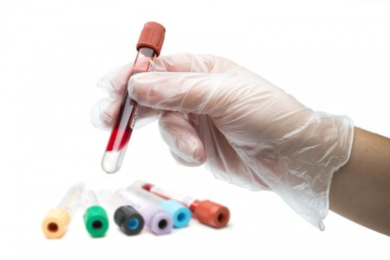
Thử máu để xác định bệnh thận
3. Phòng ngừa bệnh thận
Để giúp duy trì thận ở trạng thái khỏe mạnh, bạn nên:
- Uống ít nhất 1,5 lít nước mỗi ngày.
- Theo một chế độ ăn hợp lý và cân bằng để tránh bị tăng trọng lượng và bị thừa cholesterol.
- Hạn chế dùng muối, một yếu tố thúc đẩy tăng huyết áp.
- Dừng hút thuốc lá. Hút thuốc làm bệnh thận tiến triển nhanh hơn.
- Tập thể dục thể thao mỗi ngày.
- Tránh dùng thuốc không có hướng dẫn của thầy thuốc vì một số thuốc có hại cho thận.
- Không lạm dụng thuốc nhuận tràng và thuốc lợi tiểu.
- Chú ý, những sản phẩm i-ốt dùng để làm chất cản quang trong một số xét nghiệm chụp hình X-quang cũng có thể gây tổn thương cho thận với những người có thể trạng yếu. Bạn cần hỏi ý kiến của bác sĩ chụp X-quang.

